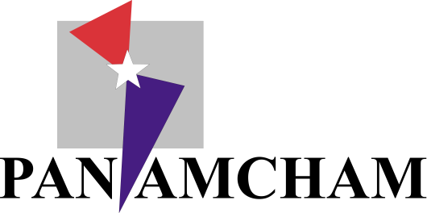
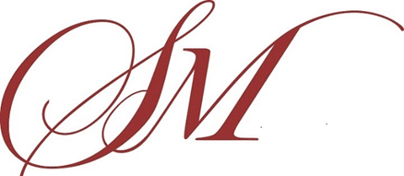
REGISTRO

2-Man Mexican Best Ball
Santa María Golf Club
1 de Junio de 2017
Registro: 7:00 a.m. / Shotgun: 8:00 a.m.

2-player Teams

Modalidad: Mexican Best Ball.
- Equipos conformados por dos Jugadores, los equipos podrán conformarse en cualquier combinación (excepto más de un bola “A” por equipo).
- El hándicap Máximo es 24. Bola A: (0-8), Bola B: (9-15), Bola C: (16-24)
- El jugador que no tenga hándicap vigente avalado por APAGOLF Jugara con 0 (cero)
o será asignado un hándicap por el comité del torneo.
- Se jugará al 50% del hándicap del mejor jugador del equipo

Nombre Completo: |  | Handicap:
Compañía:
Teléfono: |  | Celular:
E-mail:
Jugador n° 2
Nombre Completo: |  | Handicap:
Compañía:
Teléfono: |  | Celular:
E-mail:

Miembros: B/.160.00 No Miembros: B/.200.00

(Miembros incluye: AMCHAM y Santa María Golf Club)
e-mail: fsuarez@panamcham.com

Registro y Pago antes del 24 de Mayo, 2017

